2024年秋季八年级期末教学质量检测试卷
……○…………外…………○…………装…………○…………订…………○…………线…………○…………

【数学】
姓名：__________ 班级：__________ 考号：__________
题号 | 一 | 二 | 三 | 四 | 五 | 总分
评分
一．选择题（共10小题，每小题3分，满分30分）
1．（3分）已知a²-a-2=0，则a²+4/a²等于（ B ）
A．3 B．5 C．-3 D．1
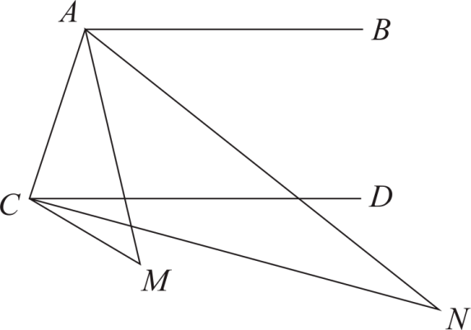
2．（3分）如图，AB∥CD，∠M＝44°，AN平分∠BAM，CN平分∠DCM，则∠N等于（ D ）
A．21.5°
B．21°
C．22.5°
D．22°
3．（3分）一个三角形的两边长分别为5和7，设第三边上的中线长为x，则x的取值范围是（ D ）
A．x>5 B．x<7 C．2<x<12 D．1<x<6
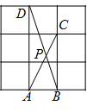
4．（3分）如图，在3×3的网格中，每一个小正方形的边长都是1，点A，B，C，D都在格点上，连接AC，BD相交于P，那么∠APB的大小是（ C ）
A．80°
B．60°
C．45°
D．30°
5．（3分）已知∠MON=40°，P为∠MON内一定点，OM上有一点A，ON上有一点B，当△PAB的周长取最小值时，∠APC的度数是（ C ）
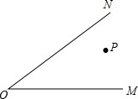
A．40°
B．50°
C．100°
D．140°
6．（3分）在平面直角坐标系中，已知点A（﹣1，1），B（﹣3，2），点C在坐标轴上，若△ABC是等腰三角形，则满足条件的点C的个数是（ C ）
A．4个 B．5个 C．7个 D．8个
7．（3分）若整数a使关于x的分式方程（a/2-x）-（x/x-2）=-3有非负整数解，且使关于y的不等式组1/2（y-3）+y/2≥3，a-y/3＞0无解，则所有满足条件的a的和为（ C ）
A．6 B．2 C．-4 D．-8
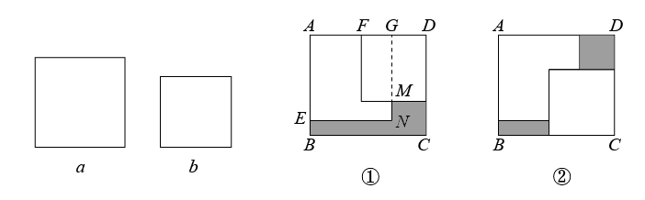
8．（3分）在矩形ABCD内，将两张边长分别为a和b（a＞b）的正方形纸片按图①，图②两种方式放置（图①，图②中两张正方形纸片均有部分重叠），矩形中未被这两张正方形纸片覆盖的部分用阴影表示，若图①中阴影部分面积为S1，图②中阴影部分的面积和为S2．则S1-S2的值表示正确的是（ A ）

A．BE•FG B．MN•FG C．BE•GD D．MN•FG
9．（3分）已知实数x，y，z满足，且＝11，则x+y+z的值为（ A ）
A．12 B．14 C． D．9
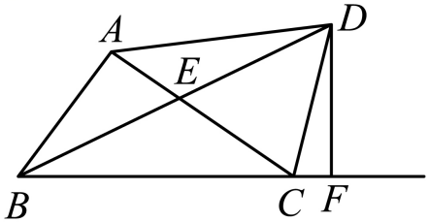
10．（3分）如图，在△ABC中，∠A=90°，△ABC的外角平分线CD与内角平分线BE的延长线交于点D，过点D作交DF⊥BC交BC延长线于点F，连接AD，点E为BD中点．有下列结论：①∠BDC=45°；②∠CED=∠EDF；③1/2BD+CE=BC；④S△ADE+S△CDF=S△DCE．其中正确的是（ D ）

A．①② B．③④ C．①②③ D．①②④

二、填空题（共6小题，满分18分，每小题3分）
11．（3分）已知三个数，x，y，z满足xy/x+y=-3，yz/y+z=4/3，zx/z+x=-4/3，则y的值是12/7.
12．（3分）计算：（1-1/11²）（1-1/12²）（1-1/13²）...（1-1/21²）=20/21.
13．（3分）已知，a-b=b-c=3/5，a²+b²+c²=1，则ab+bc+ca的值等于-2/25.
14．（3分）如图，在四边形ABCD中，∠C+∠D=210°，E、F分别是AD、BC上的点，将四边形CDEF沿直线EF翻折，得到四边形，交AD于点G，若△EFG有两个相等的角，则∠EFG =40°或50°.
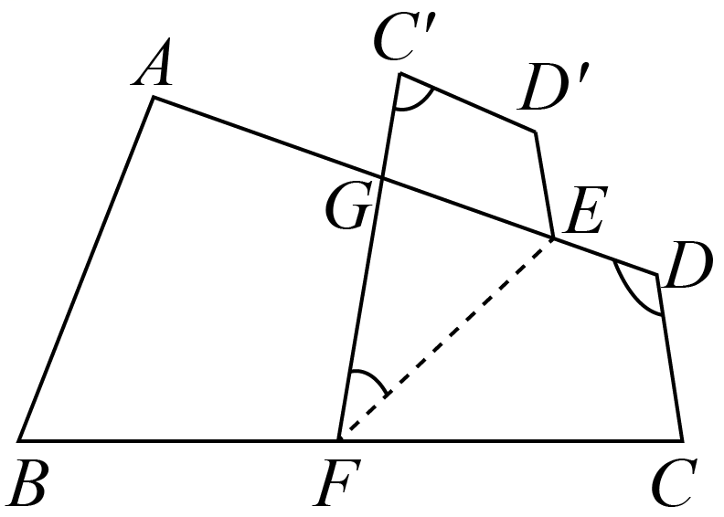

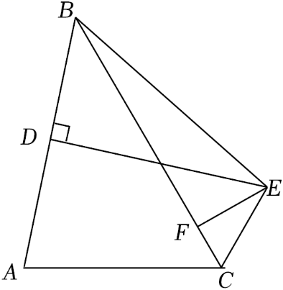
15．（3分）如图在△ABC中，D为AB中点，DE⊥AB，∠ACE＋∠BCE＝180°，EF⊥BC交AC于F，AC＝8，BC＝12，则BF的长为10．

16．（3分）若一个三角形中一个角的度数是另一个角的度数的3倍，则称这样的三角形为“和谐三角形”．例如，三个内角分别为120°，40°，20°的三角形是“和谐三角形”，如图，直角三角形ABC中，∠CAB=90°，∠ABC=60°，D是边CB上一动点．当△ADC是“和谐三角形”时，∠DAB的度数是30°或52.5°或80°．
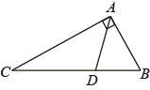

三．解答题（共9小题，满分52分）
17．（6分）（1）3a²b（-4a²b+2ab²-ab）
解：原式=-12a⁴b²+6a³b³-3a³b²
（2）|-3|+（-1）²⁰¹⁹×（π-3）⁰-（-1/2）⁻²
解：原式=3-1×1-4=3-1-4=-2
（3）（3x-y+z）（3x-y-z）
解：原式=【（3x-y）+z】【（3x-y）-z】
=（3x-y）²-z²=9x²-6xy+y²-z²
（4）先化简，再求值（2/a-1）+（a²-4a+4/a²-1）÷（a-2/a+1），其中a=1+√2．
解：原式=a/a-1，当a=1+√2，a/a-1=2+√2/2
（5）解方程：（1-x/x-2）=（1/2-x）+1
解：原式=（1-x/x-2）+（1/x-2）=1
1-x+1=x-2
-2x=-4
x=2．
检验当x=2时，x-2=0，故该分式方程无解．

18．（6分）我们知道，假分数可以化为整数与真分数和的形式，例如：3/2=1+1/2，在分式中，对于只含有一个字母的分式，当分子的次数大于或等于分母的次数时，我们称之为“假分数”；当分子的次数小于分母的次数时，我们称之为“真分式”．例如：像x+1/x-1，x²/x-2，……这样的分式是假分式；像4/x-2，2x/x²+1，……这样的分式是真分式．类似的，假分式也可以化为整式与真分式的和的形式，例如：

（1）分式2/x是真分式（填“真”或“假”）
（2）将分式x-1/x+2化为整式与真分式的和的形式
解：x-1/x+2=x+2-3/x+2=（x+2/x+2）-（3/x+2）=1-3/x+2
（3）如果分式2x²-1/x-1的值为整数，求的整数值
解：2x²-1/x-1=2x²-2+1/x-1=2（x+1）（x-1）+1/x-1=2（x+1）+（1/x-1）
∵分式的值为整数，且x为整数，
∴x-1=±1，
∴x=2或x=0
∴x的整数值为2或0．

19．（6分）方法探究：
已知二次多项式x²-4x-21，我们把x=-3代入多项式，发现x²-4x-21=0，由此可以推断多项式中有因式（x＋3）．设另一个因式为（x＋k），多项式可以表示成x²-4x-21=（x+3）（x+k），则有x²-4x-21=x²+（k+3）x+3k，因为对应项的系数是对应相等的，即k+3=-4，解得k=-7，因此多项式分解因式得：x²-4x-21=（x+3）（x-7）．我们把以上分解因式的方法叫“试根法”．
问题解决：
(1)对于二次多项式x²-4，我们把x＝±2代入该式，会发现x²-4=0成立；
解：当x=±2时，x²-4=0，
故答案为：±2
(2)对于三次多项式x³-x²-3x+3，我们把x＝1代入多项式，发现x³-x²-3x+3=0，由此可以推断多项式中有因式（x-1），设另一个因式为（x²+ax-3x+3），多项式可以表示成x³-x²-3x+3=（x-1）（x²+ax+b），试求出题目中a，b的值；
解：由题意可知x³-x²-3x+3=（x-1）（x²+ax+b），
∴x³-x²-3x+3=x³-（1-a）x²-（a-b）x-b，
∴1-a=1，b=-3，
∴a=0，b=-3
(3)对于多项式x³+4x²-3x-18，用“试根法”分解因式．
解：当x=2时，x³+4x²-3x-18=8+16-6-18=0，
∴多项式有因式（x-2），
设另一个因式为（x²+ax+b），
∴x³+4x²-3x-18=（x-2）（x²+ax+b），
∴x³+4x²-3x-18=x³+（a-2）x²-（2a-b）x-2b，
∴a-2=4，2b=18，
∴a=6，b=9，
∴x³+4x²-3x-18=（x-2）（x²+6x+9）=（x-2）（x+3）²．

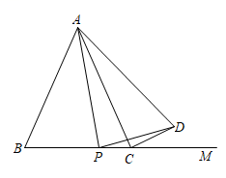
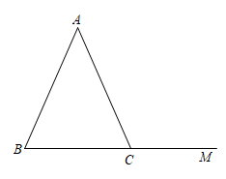
20．（8分）如图，在△ABC中，AB=AC，点P是射线BM上的任意一点（不与点C重合），PB＞PC，连接AP，将△APB沿AP向右翻折，得到△APD，连接CD．

(1)当∠B=70°，∠PAC=10°时，∠PAD的度数为30或50°，∠PDC的度数为10°；
(2)在图1中，点P在BC边上，猜想∠PAC与∠PDC的数量关系，并说明理由；∠PAC=∠PDC
(3)当点P在BC边的延长线上时，（2）中的结论是否仍然成立吗？请直接作出判断，不必说明理由．仍然成立

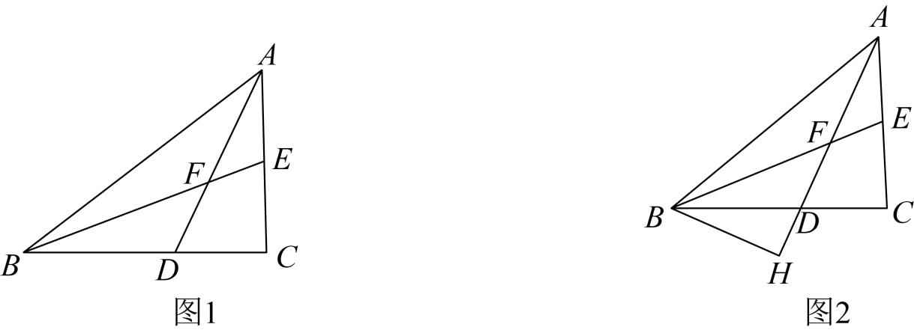
21．（8分）如图，在△ABC中，BC=12，AD平分∠BAC，点E为AC中点，AD与BE相交于点F．

(1)若∠ABC=40°，∠C=80°，求∠ADB的度数；110°
(2)如图1，若AB=10，求线段BE的长的取值范围；1＜BE＜11
(3)如图2，过点B作BH⊥AD交AD延长线于点H，设△BFH，△AEF的面积分别为S1，S2，若AB-AC=4，试求S1-S2的最大值．12

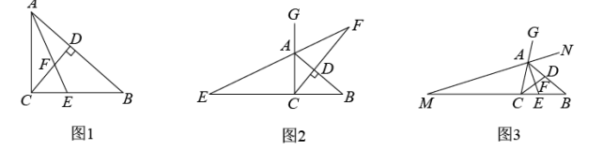
22．（10分）小明在学习过程中，对一个问题做如下探究．

【习题回顾】如图1，在△ABC中，∠ACB=90°，AE是角平分线，CD是高，AE，CD相交于点F．求证：∠CFE=∠CEF；
证明：∵∠ACB=90°，CD是高，
∴∠B+∠CAB=90°,∠ACD+∠CAB==90°，
∴∠B=∠ACD．
∵AE是角平分线，
∴∠CAF=∠DAF.
∵∠CFE=∠CAF+∠ACD,∠CEF=∠DAF+∠B，
∴∠CFE=∠CEF
【变式思考】如图2，在△ABC中，∠ACB=90°，CD是边AB上的高，若△ABC的外角∠BAG的平分线交CD的延长线于点F，其反向延长线与边BC的延长线交于点E，判断∠CFE与∠CEF还相等吗？并说明理由；
解：相等
理由：∵AF为∠BAG的平分线，
∴∠GAF=∠DAF．
∵CD为边AB上的高，∠ACB=90°，
∴∠ADF=∠ACE=90°．
又∵∠CAE=∠GAF，AF平分∠BAG ，
∴∠CAE=∠DAF=∠GAF，
∴90°-∠CAE=90°-∠DAF，
∴∠CFE=∠CEF；
【探究延伸】如图3，在△ABC中，在AB上存在一点D，使得∠ACD=∠B，角平分线AE交CD于点F，交BC于点E．△ABC的外角∠BAG的平分线所在直线MN与BC的延长线交于点M，请直接写出∠M与∠CFE之间的数量关系．
∠M+∠CFE=90°．

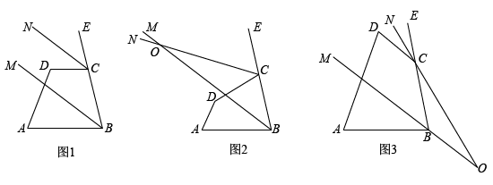
23．（10分）如图，已知点E在四边形ABCD的边BC的延长线上，BM、CN分别是∠ABC、∠DCE的角平分线，设∠BAD＝α，∠ADC＝β．

(1)如图1，若α＋β＝180°，判断BM、CN的位置关系，并说明理由：
解：CN∥BM，理由如下：
∵α+β=180°，
∴AB∥CD，
∴∠DCE=∠ABC，
∵BM、CN分别是∠ABC、∠DCE的角平分线，
∴∠ECN=∠CBM，
∴CN∥BM
(2)如图2，若α＋β＞180°，BM、CN相交于点O．
①当α＝70°，β＝150°时，则∠BOC＝_______；
解：∵α=70°，β=150°，
∴∠ABC+∠BCD=360°-70°-150°=140°，
∵BM、CN分别是∠ABC、∠DCE的角平分线，
∴∠ECN=∠DCN，∠CBM=∠ABM，
设∠ECN=∠DCN=x，∠CBM=∠ABM=y，
∵∠ECN=∠BOC+∠CBM，
∴x=∠BOC+y，∴∠BOC=x-y，
∵∠ECD+∠DCB=180°，
∴2x+140°-2y=180°，∴x-y=20°，
∴∠BOC=20°
②∠BOC与α、β有怎样的数量关系？说明理由．
解：∠BOC=1/2（α+β）-90°，理由如下：
∵四边形内角和为360°，∴∠ABC+∠BCD=360°-（α+β），
∵BM、CN分别是∠ABC、∠DCE的角平分线，
∴∠ECN=∠DCN，∠CBM=∠ABM，
设∠ECN=∠DCN=x，∠CBM=∠ABM=y，
∵∠ECN=∠BOC+∠CBM，∴x=∠BOC+y，∴∠BOC=x-y，
∵∠ECD+∠DCB=180°，
∴2x+360°-（α+β）-2y=180°，∴x-y=1/2（α+β）-90°，
∴∠BOC=1/2（α+β）-90°
(3)如图3，若α＋β＜180°，BM、CN的反向延长线相交于点O，则∠BOC＝______．（用含α、β的代数式表示）．
解：∠BOC=90°-1/2（α+β）理由如下：
∵四边形内角和为360°，∴∠ABC+∠BCD=360°-（α+β），
∵BM、CN分别是∠ABC、∠DCE的角平分线，
∴∠ECN=∠DCN，∠CBM=∠ABM，
设∠ECN=∠DCN=x，∠CBM=∠ABM=y，
∵∠CBM=∠BOC+∠BCO，∠ECN=∠BCO，∴y=∠BOC+x，
∴∠BOC=y-x，
∵∠ECD+∠DCB=180°，∴2x+360°-（α+β）-2y=180°，
∴y-x=90°-1/2（α+β）
∴∠BOC=90°-1/2（α+β）．

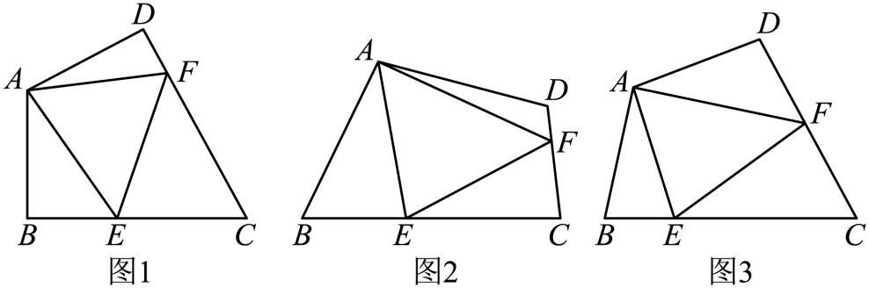
24．（10分）（问题情境）

（1）如图1，在四边形ABCD中，AB=AD，∠B=∠D=90°，∠BAD=120°.点E，F分别是BC和CD上的点，且∠EAF=60，试探究线段BE，EF，DF之间的关系．小明同学探究此问题的方法是：延长FD到G，使DG=BE，连接AG．先证明△ADG≌△ABE，再证明△AEF≌△AGF，进而得出EF=BE+DF．你认为他的做法正确；（填“正确”或“错误”）．
（探索延伸）
（2）如图2，在四边形ABCD中，AB=AD，∠B=∠D=70°，∠D=110°，∠BDA=100°，点E，F分别是BC和CD上的点，且∠EAF=50°，上题中的结论依然成立吗？请说明理由．结论依然成立
（思维提升）
（3）小明通过对前面两题的认真思考后得出：如图3，在四边形ABCD中，若AB=AD，∠B+∠D=180°，∠EAF=1/2∠BAD，那么EF=BE+DF．你认为正确吗？请说明理由．正确

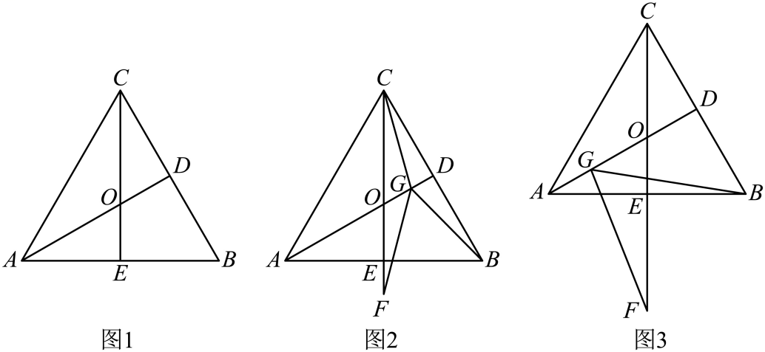
25．（10分）（1）如图1，在等边三角形ABC中，AD⊥BC于D，CE⊥AB于E，AD与CE相交于点O．求证：OA=2DO；

（2）如图2，若点G是线段AD上一点，CG平分∠BCE，∠BGF=60°，GF交CE所在直线于点F．求证：GB=GF．
（3）如图3，若点G是线段OA上一点（不与点O重合），连接BG，在BG下方作∠BGF=60°边GF交CE所在直线于点F．猜想：OG、OF、OA三条线段之间的数量关系，并证明．

